מעבדה 8 : מצביעים והעברת מערכים כפרמטרים לפונקציות

יש לתת שמות משתנים ופונקציות משמעותיים בהתאם לתרגיל, הקפידו על הזחה נכונה ותיעוד ענייני.

**תרגיל 1**

כתבו תכנית, הקולטת קצוות קטע ישר ומחשבת ומדפיסה את ערכי נקודת אמצע הקטע.  
בתכנית הראשית הגדירו משתנים עבור שלוש הנקודות: x1, y1, x2, y2, xm, ym .  
לשם קליטת הערכים וחישוב קורדינטות נקודת האמצע, הגדירו את הפונקציות הבאות והיעזרו בהן:

* 1. פונקציה void inputPoint(float *px, float *py), המבקשת וקולטת נקודה במישור.
  2. פונקציה void inputSeg(float *px1, float *py1, float *px2, float *py2), המבקשת וקולטת קטע ישר במישור, כאשר px1 ו- py1 מצביעים על קואורדינטת x ו- y, של נקודת התחלת הקטע ו- px2 ו- py2 מצביעים על קואורדינטת x ו- y, של נקודת סוף הקטע. היעזרו בפונקציה מסעיף א'.
  3. פונקציה ,void setMidSeg(float x1, float y1, float x2, float y2, float*pmx, float *pmy) המקבלת קטע התחום ע"י הנקודות x1, y1)) ו- (x2, y2) ומחשבת את נקודת אמצע הקטע, כאשר pmx מצביע על קואורדינטת x של נקודת אמצע הקטע ו- pmy מצביע על קואורדינטת y, שלה

|  |  |  |
| --- | --- | --- |
|  | (x2, y2) | (x1, y1) |
| הרצה א' | (3.5, 4.5) | (1.5, 2.6) |
| הרצה ב' | (-5.4, 11) | (3.12, -4.56) |

הדפסת הקורדינאטות של נקודת האמצע – ב main.   
הציגו פלטים עבור הקטעים:

דוגמא לפלט התכנית:



**תרגיל 2**

כתבו תכנית, המבקשת וקולטת שלשות מספרים שלמיםעד אשר נקלטים שלושה אפסים.   
התכנית מדפיסה כל שלשה בסדר עולה. הנחיות:

בפונקציה הראשית הגדירו שלושה משתנים. בקשה וקליטת הערכים למשתנים בצעו ב inputThree.

מיון בצעו בפונקציה sortThree. הפונקציה הראשית קוראת ל- inputThree ו-sortThree בלולאה, עד אשר נקלטים שלושה אפסים. הגדירו והשתמשו בפונקציות הבאות:

* פונקציה inputThree, המקבלת שלושה מצביעים למספרים שלמים, מבקשת **ו**קולטת מהמשתמש שלושה מספרים שלמים לתוכן מצביעים אלו. הפונקציה מחזירה 0 אם נקלטים שלושה אפסים, אחרת הפונקציה מחזירה 1.
* פונקציה sortTwo, המקבלת שני מצביעים למספרים שלמים וממיינת את תוכן שני מצביעים אלו בסדר עולה.  
  **הפונקציה איננה מדפיסה דבר.**
* פונקציה sortThree, המקבלת שלושה מצביעים למספרים שלמים וממיינת את תוכן שלושת מצביעים אלו בסדר עולה ע"י שימוש בפונקציה sortTwo בלבד. אין לכלול בפונקציה פעולות תנאי / לולאות מכל סוג שהוא. **הפונקציה איננה מדפיסה דבר.**

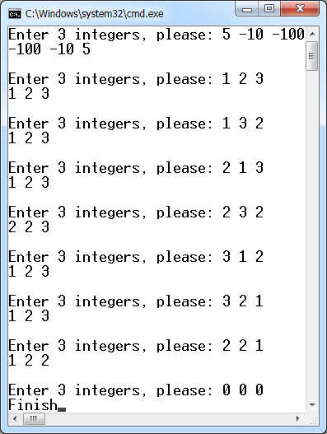להלן דוגמא לריצת התכנית. הציגו פלט לפי דוגמא זו.

**תרגיל 3**

כתבו תכנית, הכוללת 3 מערכים שלמים arr1 ,arr2 ו arr3, כל אחד באורך N, (קבוע שערכו 7 ) כל אחד. על התכנית:

1. לבקש ולקלוט מהמשתמש N מספרים שלמים לתוך arr1.
2. לקלוט מהמשתמש ערך שלם נוסף, ,maxValue הגדול מאפס.  
   אם נקלט ערך, הקטן או שווה ל-0, התכנית תציג הודעה על קלט שגוי ותבקש קלט חדש עד אשר יתקבל קלט תקין.
3. להציב בכל תאי arr2 מספרים שלמים אקראיים הגדולים מ 0, ועד maxValue (כולל).  
   הערה: הסבר על ייצור מספרים אקראיים ניתן למצוא במצגת "מספרים אקראיים" בתיקיית "שונות" באתר הקורס.
4. להציב ב arr3 את הערכים המופיעים ב arr1 שאינם מופיעים ב arr2, ללא חזרות.   
   שמרו את מספר האיברים הרלוונטיים ב arr3. המספרים הרלוונטיים ימוקמו ברצף ממקום 0 במערך.
5. להדפיס את אברי המערך arr1.
6. להדפיס את אברי מערך .arr2
7. להדפיס את אברי מערך .arr3 (אלו הרלוונטים), אם כל אברי arr1 מופיעים ב arr2 יש להודיע על כך.
8. הגדירו והשתמשו בלפחות חמש פונקציות בתכנית (פרט לפונקציה הראשית);  
   כל אחת מחמש הפונקציות מממשת אחד מחמש הסעיפים הנ"ל.

הציגו שני פלטים של הרצת התכנית. דוגמאות לריצת התכנית:

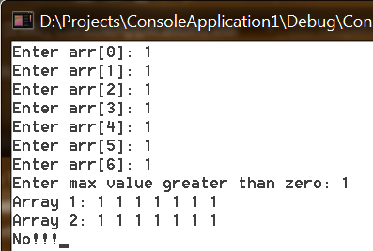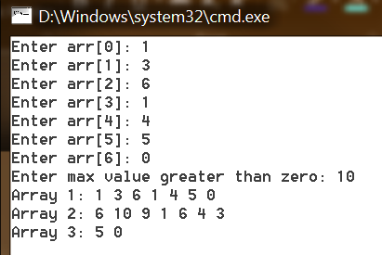

בכל התוכניות, תעדו כותרות לפונקציות לפי התבנית הבאה:

**/*Function name: cnt_dig**

**Input: unsigned long long value**

**Output: unsigned - num digits number**

**Algorithm: Do-while loop, eliminating last digit each time*/**

בהצלחה, צוות הקורס.